斯坦纳树正确性证明

1. 斯坦纳树算法步骤
2. 枚举子集中最优
3. spfa转移相邻点传到最优
4. 证明

观察步骤1，易得对于大多数情况就可以取到当前最优解

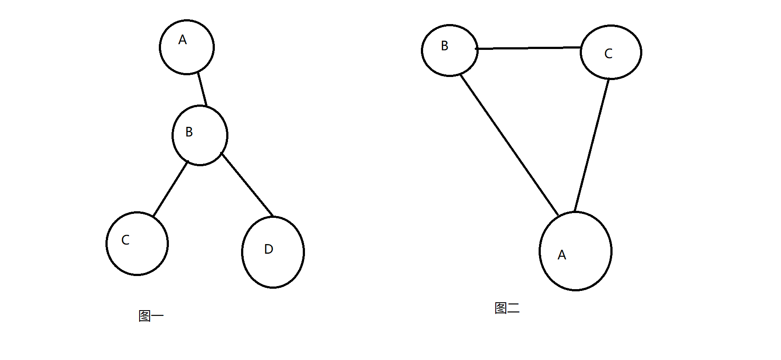但是对于下图两种情况，无法取到最优

请注意 f(i,S)表示现在以i为根，且关键点集合至少为S的最小代价。

图一

A,C,D为关键点，且现在要求f(A,{A,C,D}),对于任意一种1号转移，都会重复计算AB两次，但是若有2号步骤既可以通过B号节点实现在f(A,{C,D})时实现转移。

所以现在只要讨论在每个树上是否有B这个转移点，都是有的。如果把这个点当成一个根，将其不包含关键点的子树忽略。如果这个点的度数为1，那么他一定是一个特殊点。如果大于1，则其绝对不是特殊点，而是一个关键转移点。所以说如果点数大于2时，必定存在B点，而等于2时，则可以证明两个点都为关键点。这样的话则只要通过1步骤即可。

图二

B,C为关键点，要求f(A,{B,C})，其中在1号步骤中选取的是AB,AC两条路径，但是实际上最优解是BCA这条路径，所以其实只要在C点做spfa即可得到最优解。

综上，正确性显然。

有一个网站有更详细的证明

<http://www.itdaan.com/blog/2018/04/25/118efe5deb3202bb378b9fc4ea6515c2.html>

然后这道题就是一个板子了，最后在记录一下每个f所转移的地方即可。